Deklarasi Juli Bangladesh berisiko memperkuat kembali pembagian sosial dan politik yang biner.
Saat Bangladesh menempuh arah baru, tantangannya adalah merumuskan visi inklusif yang dapat mengakomodasi semua kebenaran sejarah.
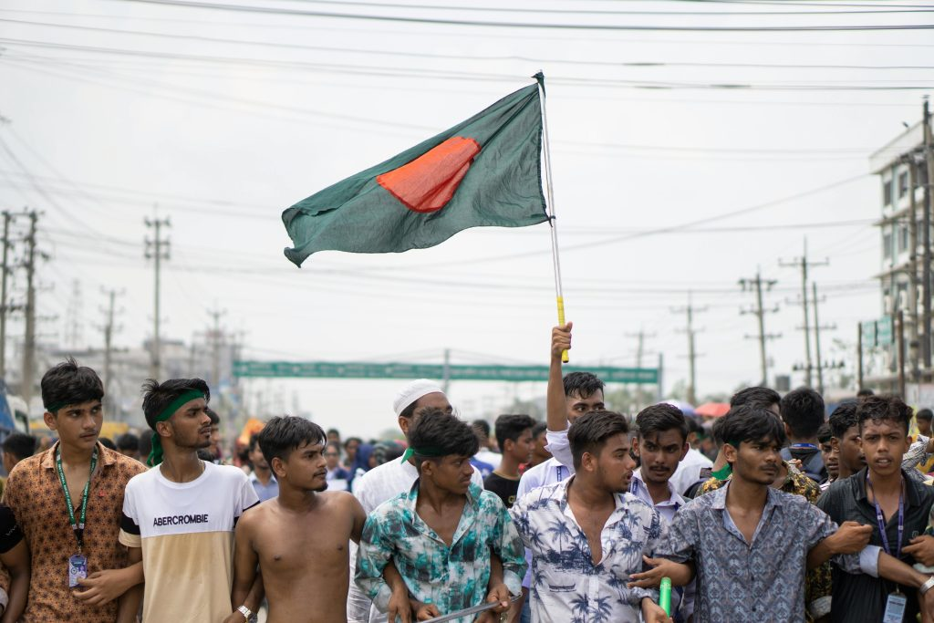
Deklarasi Juli Bangladesh berusaha menghapus bagian penting dari sejarah negara yang tak terpisahkan dari Liga Awami. Foto: Mojahid Mottakin/Pexels
Oleh: |  | Editor:
Jarin Tasnim Urbi - O.P. Jindal Global University, Sonipat |  | Chandan Nandy - Commissioning Editor, 360info
 |  | Namita Kohli - Commissioning Editor, 360info

Saat Bangladesh menempuh arah baru, tantangannya adalah merumuskan visi inklusif yang dapat mengakomodasi semua kebenaran sejarah.

Ketika Nahid Islam, seorang aktivis mahasiswa Bangladesh yang kini menjadi pemimpin politik, mengumumkan pada Juni bahwa Deklarasi Juli partainya akan diumumkan pada awal Agustus, terdapat kekhawatiran nasional tentang apa yang mungkin terkandung di dalamnya. Mahasiswa universitas dan perguruan tinggi, bagaimanapun, telah memainkan peran utama dalam memicu aksi protes selama sebulan yang menggulingkan rezim Sheikh Hasina pada Agustus 2024 sebelum rezim sementara yang dipimpin oleh pemenang Nobel Muhammad Yunus mengambil alih kekuasaan.
Alih-alih membawa stabilitas politik, setahun setelah peristiwa dahsyat yang menandai kepergian Hasina, otoritas sementara tersebut mengalami kegagalan di berbagai bidang. Bulan-bulan terakhir ditandai dengan kekerasan, lynching massa, serangan terhadap minoritas, perselisihan politik, tuduhan kembalinya praktik korupsi, dan ketidakstabilan ekonomi. Pemilihan umum dijadwalkan pada Februari 2026, tetapi tidak ada peta jalan yang jelas atau tanggal pasti untuk proses demokratis ini yang telah sulit dicapai di Bangladesh dalam beberapa tahun terakhir.
Di tengah latar belakang suram ini, pada 5 Agustus, Penasihat Utama Muhammad Yunus membacakan Deklarasi Juli di Plaza Selatan parlemen. Deklarasi tersebut dimaksudkan untuk menetapkan arah politik baru. Namun, justru memicu kontroversi karena penggambaran sejarah Bangladesh yang selektif dan parsial.
Deklarasi tersebut mencerminkan budaya politik yang menjadi inti sejarah Bangladesh – penolakan terhadap warisan politik dan upaya untuk menetapkan narasi baru yang kontroversial. Sementara Proklamasi 1971 melestarikan sejarah kolektif bangsa dan melegitimasi pemerintahan selama masa-masa luar biasa, Deklarasi Juli tampaknya bertujuan untuk menciptakan narasi sejarah yang lebih partisan.
Jika motivasi di balik Deklarasi Juli adalah untuk menghapus Deklarasi Kemerdekaan 1971, ia gagal menyediakan alternatif bagi prinsip-prinsip pendirian Bangladesh: demokrasi, nasionalisme, sekularisme, dan nasionalisme. Alih-alih mempersatukan bangsa di bawah aspirasi demokratis bersama, dokumen Juli berisiko memperdalam perpecahan politik dengan menghilangkan peristiwa dan kontribusi kunci dari catatan sejarah.
Menghapus kontribusi Liga Awami
Upaya tersebut tidak hanya bertujuan untuk menghapus kontribusi Liga Awami dalam sejarah Bangladesh, tetapi juga menghapus ikon-ikon Perang Kemerdekaan, termasuk Mujibur Rahman, serta simbol-simbol fisik dan representasi yang terkait dengan empat prinsip pendirian yang tercantum dalam Konstitusi 1972.
Jauh sebelum Deklarasi Juli dibacakan pada 5 Agustus, proses menghapus jejak Mujib telah dimulai dengan merobohkan patung-patungnya di Dhaka dan kota-kota lain. Hal ini segera diikuti dengan merobohkan patung-patung dan mural lain yang menggambarkan perjuangan pembebasan 1971. Namun, langkah paling berani dan mengejutkan adalah penghancuran hampir total salah satu alamat paling penting di Bangladesh merdeka – rumah Sheikh Mujib di kawasan Dhanmondi, Dhaka.
Deklarasi Juli, bagaimanapun, mengakui "perjuangan historis melawan kolonialisme", perjuangan rakyat "melawan penindasan dan eksploitasi yang ditimbulkan oleh rezim Pakistan yang otoriter", dan pendirian "negara Bangladesh" setelah "Deklarasi Kemerdekaan" pada 26 Maret 1971.
Namun, deklarasi tersebut segera berubah menjadi serangan terhadap Liga Awami, menuduh partai tersebut tidak mampu “mewujudkan aspirasi rakyat” yang merupakan akibat dari “kelemahan” dalam proses penyusunan dan struktur konstitusi. Hal ini pada akhirnya membuka jalan bagi “pemerintahan satu partai bernama BAKSAL (Bangladesh Krishak and Sramik Awami League)” pada Februari 1975 yang membatasi hak-hak dasar. Deklarasi Juli menuduh pembunuhan Mujibur Rahman pada 15 Agustus 1975 sebagai akibat dari kebijakan rezim BAKSAL.
Bentuk yang lebih licik dalam merevisi – dan melemahkan – masa lalu Bangladesh oleh rezim sementara yang dipimpin Yunus adalah dengan merevisi buku teks sejarah untuk “menyesuaikan dengan ortodoksi baru”. Meskipun sejarah menjadi korban paling jelas dalam upaya ini, Mujib dan Liga Awami menjadi sasaran utama. Puisi, pidato, dan artikel yang ditulis oleh Mujib tidak mendapat tempat dalam buku teks sejarah baru. Ini digantikan dengan tulisan-tulisan yang “dihormati” tentang ratusan orang yang tewas dalam protes yang memaksa Hasina keluar dari kekuasaan.
Kekurangan Deklarasi Juli
Yang secara mencolok absen dalam Deklarasi Juli adalah referensi terhadap Islamisasi progresif konstitusi yang dimulai dengan pengenalan amandemen kelima tahun 1979 yang menghapus sekularisme dan memasukkan Bismillah-ar-Rahman-ar-Rahim (Dalam nama Allah, Yang Maha Pengasih, Yang Maha Penyayang). Deklarasi Juli juga mengabaikan fokus pada amandemen kedelapan konstitusi yang menyatakan Islam sebagai agama negara.
Butuh 32 tahun bagi kata sekularisme untuk kembali masuk ke dalam konstitusi Bangladesh, meskipun Islam tetap menjadi agama negara dan Bismillah-ar-Rahman-ar-Rahim tetap tidak tersentuh.
Dengan menuduh Sheikh Hasina bertanggung jawab atas pembentukan negara satu partai setelah kemenangan pemilu pada 2008, Deklarasi Juli berusaha untuk menegaskan kembali sistem pemerintahan "fasis, tidak demokratis, dan anti-rakyat" dalam 16 tahun terakhir.
Sesuai dengan pendekatan ini, pemerintahan sementara mendirikan komisi yang merekomendasikan pada awal tahun ini untuk mengganti tiga dari empat prinsip konstitusional dengan kesetaraan, martabat manusia, keadilan sosial, dan pluralisme sebagai prinsip dasar kebijakan negara. Hanya demokrasi yang mungkin masih dipertahankan.
Meskipun upaya-upaya parsial telah dilakukan setelah Agustus 2024 untuk mengganggu beberapa praktik budaya sinkretis yang khas, seperti perayaan Pahela Boisakhi – festival panen musim semi –, kelompok-kelompok sayap kanan mencoba, namun gagal, untuk mengganti bendera dan lagu kebangsaan, bahkan sampai mempertanyakan posisi terkemuka Rabindranath Tagore.
Di bidang pendidikan tinggi, langkah-langkah besar diambil untuk mengubah nama universitas dan perguruan tinggi yang sebelumnya menggunakan nama Mujib. Meskipun rezim Hasina memang melakukan berlebihan dalam menamai institusi pendidikan dan infrastruktur nasional penting lainnya dengan nama Mujib, tuduhan serupa baru-baru ini dilontarkan terhadap rezim sementara karena menamai sebuah gedung universitas dengan nama seorang kolaborator tentara Pakistan pada tahun 1971.
Bangladesh saat ini berada di persimpangan jalan: ketidakpastian politik mengancam negara yang sedang bertransisi, dan masa depan ideologisnya dipertanyakan. Partai Awami dan organisasi afiliasinya tetap dilarang. Ada keraguan bahwa pemilu yang dijanjikan pada Februari 2026 akan menjadi kenyataan.
Selama sebagian besar sejarahnya, Bangladesh tetap menjadi negara yang terpolarisasi. Di masa lalu, pemerintah berusaha menggunakan polarisasi ini untuk menulis sejarah dari perspektif sempit mereka sendiri, meskipun sejarah perang kemerdekaan dan konstitusi merupakan elemen esensial yang terkait dengan identitas dan nasib Bangladesh.
Deklarasi Juli memiliki potensi untuk menjadi dokumen penentu bagi bab berikutnya Bangladesh – satu yang dapat menjembatani perpecahan politik dan menelusuri jalur baru menuju reformasi demokratis dan politik yang sejati. Namun, dengan memandang sejarah melalui lensa partisan, hal ini berisiko memperkuat pembagian sosial dan politik, serta mengikis kepercayaan pada narasi bersama bangsa.
Saat Bangladesh menavigasi lanskap politik pasca-Hasina, tantangannya akan terletak pada merumuskan visi nasional yang mencakup semua kebenaran sejarah, bukan hanya yang nyaman bagi kepemimpinan saat ini.
Jarin Tasnim Urbi adalah Dosen di Jindal Global Law School, O.P. Jindal Global University, Sonipat, Haryana.
Diterbitkan pertama kali di bawah lisensi Creative Commons oleh 360info™.
`
Artikel ini diterjemahkan menggunakan alat kecerdasan buatan otomatis yang berpotensi memiliki kesalahan, kesilapan dan ketidakakuratan. Berbagai upaya sudah dilakukan untuk memastikan kejelasan dan koherensi, terjemahan ini bisa saja tidak lengkap dalam menangkap nuansa, intonasi dan tujuan dari teks aslinya. Untuk versi yang tepat, silakan merujuk pada artikel aslinya.
`
Artikel ini pertama kali dipublikasikan tanggal 28 Aug 2025 di bawah lisensi Creative Commons oleh 360info™

